需求一：增加针对设备SIM卡功能的管控

需求描述：有部分客户他们不允许使用SIM卡（有的是因为担心允许插卡就需要去做CTA入网许可证，但证书费用相当高）。而我们目标是将产品做成标品，让用户自己通过后台去确定是否开放SIM卡功能

一、服务器后台与WEB管理后台前端
1.在【系统深度定制设置】板块下面增加一个板块，名为【SIM卡挂载管控】，这几个板块排序如下：（该功能需要同时支持极光消息和网络接口）
先放【开机动画设置】、
再放【开机引导页设置】、
再放【系统初始项设置】、
再放【系统默认Launcher设置】、
再放【系统默认开启app设置】，
再放【SIM卡挂载管控】，
再放【系统熄屏休眠期WIFI设置】
最后放【提交其他固件定制需求】

2.【SIM卡挂载管控】点击后的页面如下（可参考开机动画设置这个板块的页面效果）：
A.页面左上角有“刷新”按钮图标和“+添加”的按钮图标；
B.页面右上角有“搜索”功能，支持按 “归属”、“型号”、“批次”去做关键词搜索；
C.当设置为“禁止挂载SIM卡”时，要同步将“拨号、通讯录、短信、SIM卡包”的桌
面图标隐藏；当设置为“允许挂载SIM卡”时，这些图标就【桌面图标管控】功能去管
控即如果那边没有设置隐藏就显示、如果那边设置了 隐藏就影藏。。
D．内容展示区内容如下：
*该功能设置后，平板端需要重启一次才能生效。

3.点“+添加”图标
*在弹框里面显示提示“*该功能设置后，平板端需要重启一次才能生效。”
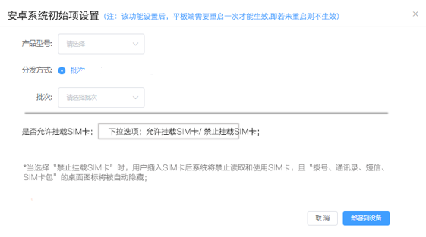
- 安卓端
  - 通过【我的设备】APP去实现与服务器数据的接收与系统功能的调用，相关服务器后台管控信息传值方式请与姜博沟通对接；
  - 执行条件：该功能需要同时支持 “网络接口”和“极光消息”
  - 各项功能跟安卓系统功能实现即调取系统固件接口，可以与吏主学沟通对接；已经做了接口的测试固件下载链接：https://pan.baidu.com/s/13aM9UoMvfQGGrDZiQJSlAQ?pwd=jceo
提取码：jceo
此软件是做了sim卡管控，以及sim卡相关管控的测试版固件。

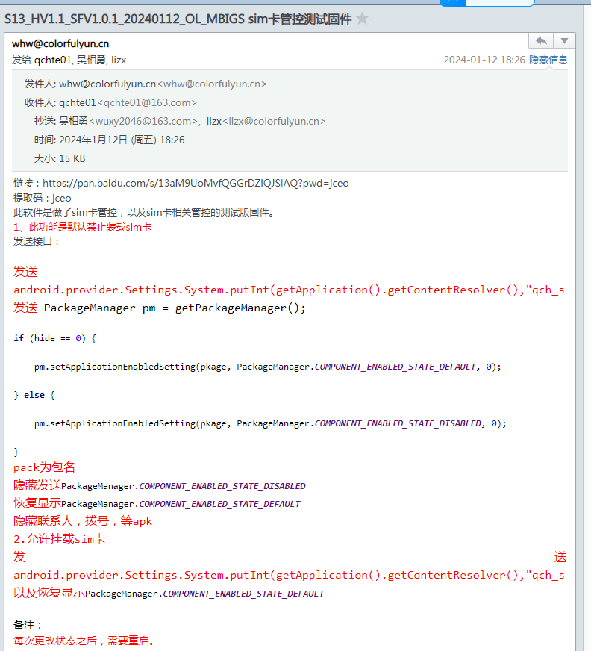

需求二：增加针对【安卓设置功能菜单的管控】的管控

需求描述：鉴于每次系统出现管控漏洞或BUG，较大概率都会产生于系统设置菜单下面的某个微小的地方，每次出现BUG我们都疲于应对，为了能给我们自身一个修改BUG的缓冲空间，因此计划将安卓设置菜单的各项功能入口做一个管控开关，一旦里面细项目有漏洞，就让客户先关闭对应项入口，便于给我们足够时间去解BUG或到后面集中处理，不用疲于应对。

一、服务器后台与WEB管理后台前端
1.在【管控部署】-【系统及影音娱乐管控】的下面增加一项【安卓系统设置菜单管控】，放置于【系统功能及影音娱乐管控】下面

2. 【安卓系统设置菜单管控】点击后的页面如下（可参考开机动画设置这个板块的页面效果，但去掉针对子账号下发，管控功能后续不再支持对子账号分发，只支持对批次分发）：
A.页面左上角有“刷新”按钮图标和“+添加”的按钮图标；
B.页面右上角有“搜索”功能，支持按 “归属”、“型号”、“批次”去做关键词搜索
C.内容展示区内容如下：
D.注意：注意批次可以多选，但同个型号+同个批次只能出现一次，即如果A型号设置过ABC三个批次，后面再次添加A型号CDE批次，系统要能提示批次有重复（如果能指定提示C批次重复是最好，不能就直接提示批次重复让客户自己去查），不允许提交，让用户修改后提交。

3.点“+添加”图标
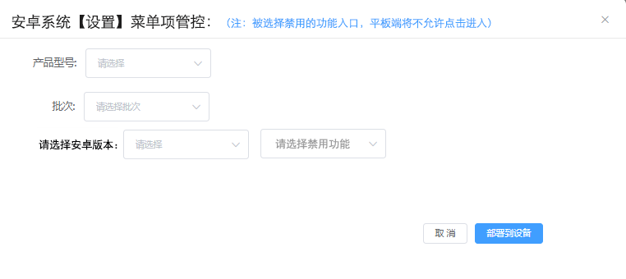
注意：
- 安卓11对应的功能下拉可选项为：网络和互联网/已连接的设备/应用和通知/电池/存储声音/显示/定时开关机/隐私权/位置信息/系统/关于平板电脑
- 安卓12对应的功能下拉可选项为：网络和互联网/已连接的设备/应用/通知/电池/存储/声音/显示/定时开关机/无障碍/安全/隐私/位置信息 /系统/关于平板电脑
- 安卓13对应的功能下拉可选项为：络和互联网已连接的设备/应用/通知/电池/存储/定时开关机/提示音和振动/显示/无障碍/安全/隐私/位置信息/系统/关于平板电脑
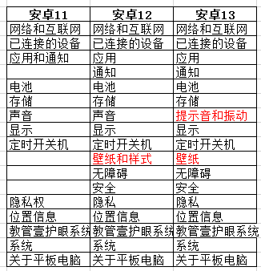
- 安卓端
  - 通过【我的设备】APP去实现与服务器数据的接收与系统功能的调用，相关服务器后台管控信息传值方式请与姜博沟通对接；
  - 执行条件：该功能需要同时支持 “网络接口”和“极光消息”
  - 各项功能跟安卓系统功能实现即调取系统固件接口，预计下周一二固件王会文那边会提供；
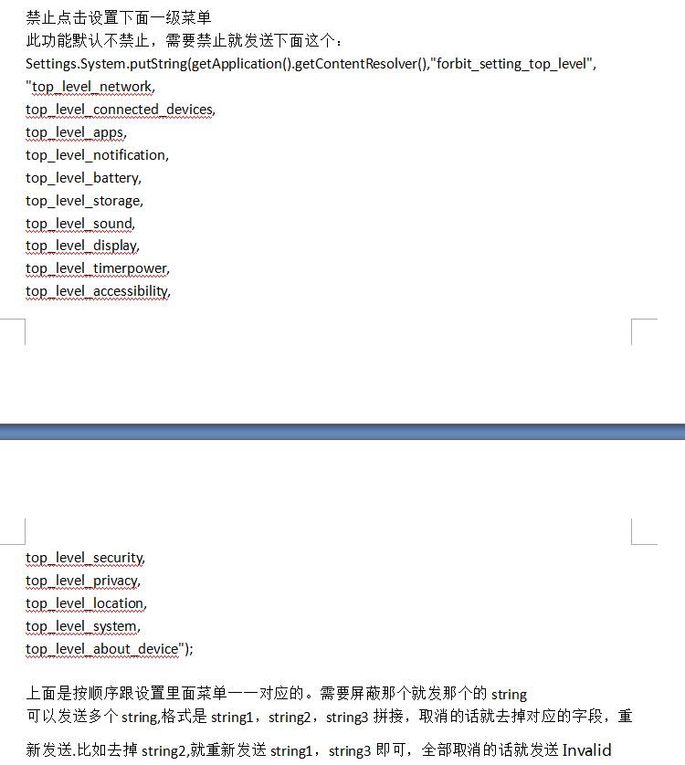
需求三：增加针对【平板休眠过程关闭WIFI开关的管控】

需求描述：当前咱们平板续航一直是老大难问题，为此咱们设备是否在线的心跳包都为之取消了，所以我希望实现这样【熄屏休眠就系统自动关闭WIFI开关，亮屏就自动打开WIFI开关并自动记忆连上之前WIFI】。这个功能如果能实现，那咱们的设备是否在线心跳包和定位就可以重新加上了，因为用户使用过程中心跳包和定位这两个耗电几乎可以忽略不计。具体功能设计如下。
一、服务器后台与WEB管理后台前端
1.在【系统深度定制设置】板块下面增加一个板块，名为【系统熄屏休眠期WIFI设置】，位置排序如下：
先放【开机动画设置】、
再放【开机引导页设置】、
再放【系统初始项设置】、
再放【系统默认Launcher设置】、
再放【系统默认开启app设置】，
再放【SIM卡挂载管控】，
再放【系统熄屏休眠期WIFI设置】
最后放【提交其他固件定制需求】

2. 【系统熄屏休眠期WIFI设置】点击后的页面如下（可参考开机动画设置这个板块的页面效果，但去掉针对子账号下发，管控功能后续不再支持对子账号分发，只支持对批次分发）：
A.页面左上角有“刷新”按钮图标和“+添加”的按钮图标；
B.页面右上角有“搜索”功能，支持按 “归属”、“型号”、“批次”去做关键词搜索
C.内容展示区内容如下：
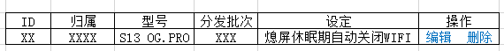
D.注意：注意批次可以多选，但同个型号+同个批次只能出现一次，即如果A型号设置过ABC三个批次，后面再次添加A型号CDE批次，系统要能提示批次有重复（如果能指定提示C批次重复是最好，不能就直接提示批次重复让客户自己去查），不允许提交，让用户修改后提交。

3.点“+添加”图标
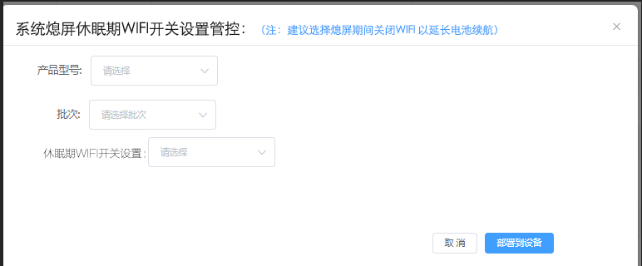
下拉选项为：熄屏休眠期自动关闭WIFI开关 和 熄屏休眠期不自动关闭WIFI开关。
二、安卓端
- 通过【我的设备】APP去实现与服务器数据的接收与系统功能的调用，相关服务器后台管控信息传值方式请与姜博沟通对接；
- 执行条件：需同时具备 “极光消息推送” 和 “网络接口”，网络接口获取逻辑为：平板首次连网或断网重连；
- 各项功能跟安卓系统功能实现即调取系统固件接口（接口由王会文负责 正在开发制作中），但深圳办公室可请求吏主学协助对接武汉沟通；

需求四：增加针对安卓系统字体大小、显示大小及声音亮度等的管控功能

需求描述：为了便于客户根据不同型号于管控后台去设置对应的显示大小、显示字体大小、默认显示亮度、默认显示分辨率、系统原生桌面壁纸，需在增加以上管控功能，具体需求如下。注意：该板块只针对新设备初次开机或恢复出厂设置后的开机有效，后续重启、关机开机或使用中的机器中途均不受该板块功能影响。

- 服务器后台与WEB管理后台前端
- WEB管理后台前端：
在【系统深度定制设置】板块下面增加一个板块，名为【系统初始项设置】，并把这几个板块重新排序：
先放【开机动画设置】、
再放【开机引导页设置】、
再放【系统初始项设置】、
再放【系统默认Launcher设置】、
再放【系统默认开启app设置】，修改：这个功能里面将”默认桌面”板块去掉,因为跟上面系统默认Launcher设置功能重复；
再放【SIM卡挂载管控】，
再放【系统熄屏休眠期WIFI设置】
最后放【提交其他固件定制需求】

- 【系统初始项设置】点击后的页面如下（可参考开机动画设置这个板块的页面效果）：
- 页面左上角有“刷新”按钮图标和“+添加”的按钮图标；
- 页面右上角有“搜索”功能，支持按 “归属”、“型号”、“批次”去做关键词搜索
- 内容展示区内容如下：
- 点“+添加”图标
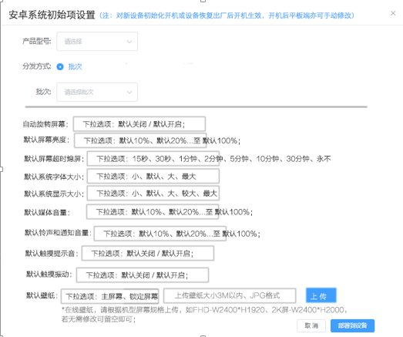
注意1：客户的添加或修改，只需要支持 “网络接口”方式即可，不需要“极光消息”，因为我们只需要在平板初始化开机时候生效即可；初始化设置后，平板端用户可以后续自己手动修改这些项（注意：自动旋转屏幕功能除外，可看下面“相关定义及选项如下”的详细功能介绍）；
注意2：产品型号只能单选；
注意3：批次可以多选,也可以删除；
注意4：同一产品型号下面不能同时创建（添加）批次相同的记录，若代理商/学校账号这么操作了那只能让其找到原记录进行修改或从原记录中删除这个批次，再去重新创建同一型号下的这个批次。
注意5：遇到当前不能实现的功能就在添加页面中的单条后面增加“暂未开放”即可以可以去设置，但设置是无效的。
相关定义及选项如下：
自动旋转屏幕：下拉选项为4项-“默认关闭且平板端禁用”、“默认开启且平板端禁用”、
“默认关闭且平板端可修改”、“默认开启且平板端可修改”、；
默认屏幕亮度：下拉选项为“默认10%”、“默认20%”、、、、、、“默认100%”
默认屏幕超时熄屏：下拉选项为 15秒、30秒、1分钟、2分钟、5分钟、10分钟、30
分钟、永不；
默认系统字体大小：下拉选项为“小”、“默认”、“大”、“最大”；
默认系统显示大小：下拉选项为“小”、“默认”、“大”、“较大”、“最大”；
默认媒体音量：拉选项为“默认10%”、“默认20%”、、、、、、“默认100%”
默认铃声和通知音量：拉选项为“默认10%”、“默认20%”、、、、、、“默认100%”
默认触摸提示音：下拉选项为“默认关闭”、“默认开启”；
默认触摸振动：下拉选项为“默认关闭”、“默认开启”；
默认壁纸：下拉框选项为“主屏幕壁纸”、“锁屏壁纸”、“主屏和锁屏壁纸”，文件上传框内提示“上传壁纸大小3M以内、JPG格式”；然后在下面备注说明“*在线壁纸，请根据机型屏幕规格上传，如FHD-W2400*H1920、2K屏-W2400*H2000，若无需修改可留空即可；

- 安卓端
- 通过【我的设备】APP去实现与服务器数据的接收与系统功能的调用，相关服务器后台管控信息传值方式请与姜博沟通对接；
- 执行条件：平板初次开机启动时候获取后台管控设置信息并执行，平板恢复出厂设置后开机获取接口并执行；初始化部署后，用户平板端允许用户自己后续手动去修改。（注意：自动旋转屏幕功能除外，可看上面“相关定义及选项如下”的详细功能介绍）；
- 各项功能跟安卓系统功能实现即调取系统固件接口，请与吏主学沟通对接；

